Муниципальное бюджетное дошкольное образовательное учреждение «ЦРР-детский сад №15 «Незабудка»
Сценарий мероприятия для детей подготовительной группе
на тему: «Я помню! Я горжусь!»
Воспитатель: Готфрид Т.Г.
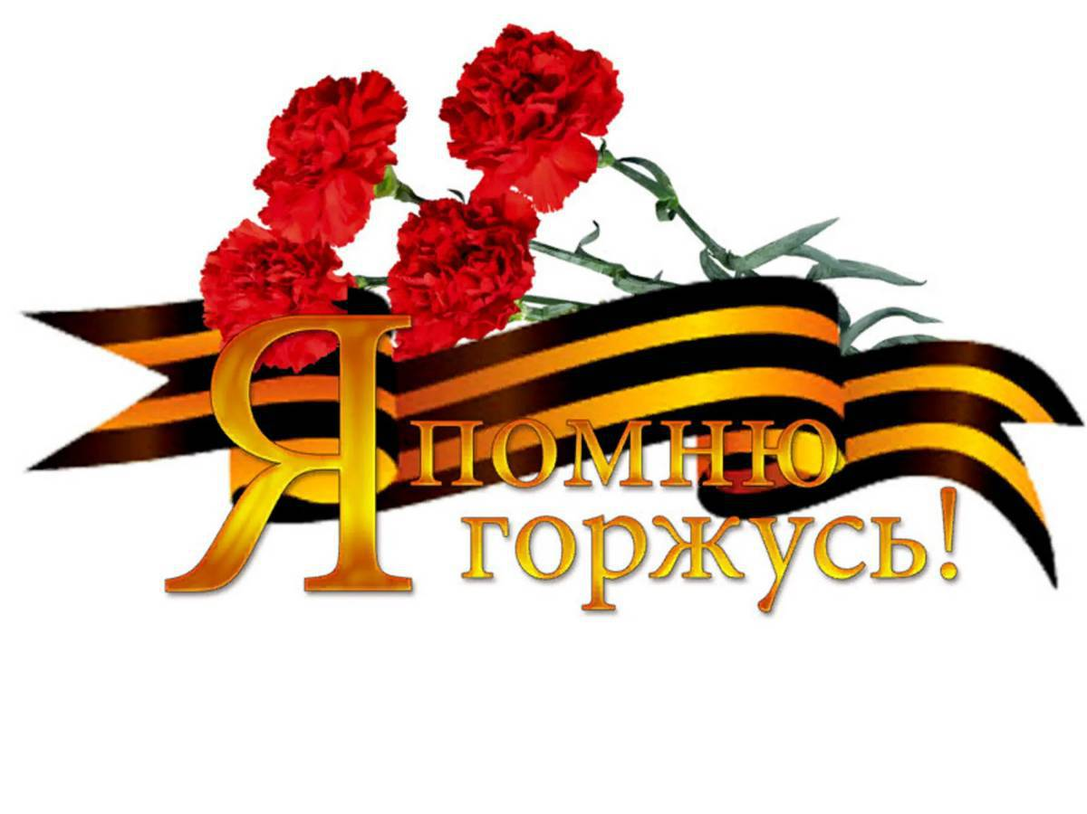
г. Каспийск 2023г.
Цель: Расширение представления детей о родной стране, о ее истории, о Великой Отечественной войне, способствовать сохранению исторической памяти у детей, через музыкальную и художественную культуру.

Задачи:
- активизировать знания детей о государственном празднике День Победы;
- воспитывать в детях уважение к памяти воинов-победителей, любовь к своей Родине;
- развивать познавательную деятельность, через чтение стихов и исполнение музыкальных произведений;
- побуждать у детей уважительно относиться к подвигу наших соотечественников во время Великой Отечественной войны.

Ведущий:
Сегодня мы отмечаем светлый и радостный праздник – День Победы нашего народа в Великой Отечественной войне над фашистской Германией. Дорогой ценой досталась нам эта победа. И очень важно, чтобы люди никогда не забывали тех, кто отдал свои жизни за Родину. Мы хотим вам напомнить о том, что пришлось пережить нашему народу.
Мирно страна проснулась
В этот июньский день.
Только что развернулась
В скверах её сирень.
Радуясь солнцу и миру
Утро встречала страна.

В зал заходят парами дети, идет перестроение.
Ведущий:
Вдруг разнеслись по эфиру
Горестные слова.
Раздаётся голос Ю. Левитана о начале войны.
Ведущий: 22 июня 1941 года нарушив мирную жизнь людей внезапно, без объявления войны, фашистская Германия напала на нашу страну. В тихое мирное воскресное утро, когда люди ещё спали, началась война.

Песня: «Священная война» (1 куплет, прослушивание (сл. В. Лебедева – Кумача, муз. А. Александрова).

Ведущий: Страна поднялась. Встали все, кто мог держать в руках оружие, кто мог защищать Родину. Вчерашние школьники. Автор Б. Окуджава.
Ребёнок:
Ах, война, что ты сделала подлая?
Стали тихими наши дворы.
Наши мальчики головы подняли,
Повзрослели они до поры.

На пороге едва помаячили
И ушли за солдатом солдат.
До свидания, мальчики, мальчики!
Постарайтесь вернуться назад.

Нет, не прячьтесь вы, будьте высокими,
Не жалейте ни пуль, ни гранат,
И себя не щадите, но все-таки
Постарайтесь вернуться назад.

Ведущий: Но очень тяжело было не только на войне, где рвались снаряды и гибли люди, но и в тылу. Женщины, дети, старики, которые не могли воевать, помогали фронту в тылу. Они очень много работали и часто не доедали.

Инсценировка стихотворения: «Девочки с мишкой».

Ведущий: Оборванного мишку утешала
Девчушка в изувеченной избе:
Девочка: "Не плачь, не плачь. Сама недоедала,
Полсухаря оставила тебе.
Снаряды пролетали и взрывались,
Смешалась с кровью черная земля.
Была семья, был дом. Теперь остались
Совсем одни на свете - ты и я. "
Ведущий: А за деревней рощица дымилась,
Поражена чудовищным огнём,
И Смерть вокруг летала злою птицей,
Бедой нежданной приходила в дом.
Девочка: "Ты слышишь, Мишка, я сильная, не плачу,
И мне дадут на фронте автомат.
Я отомщу за то, что слезы прячу,
За то, что наши сосенки горят"
Ведущий: Но в тишине свистели пули звонко,
Зловещий отблеск полыхнул в окне.
И выбежала из дому девчонка:
Девочка: Ой, Мишка, Мишка, как же страшно мне "
Ведущий: Молчание. Ни голоса не слышно.
Победу нынче празднует страна.
А сколько их, девчонок и мальчишек,
Осиротила подлая война?

Ведущий:
- Идет война – до песен ли! Зачем они в страшное военное время? Выжить бы.… Но надо выстоять и победить! И народ поет военные песни. Песни о войне – это песни о Родине, о Встрече и Разлуке, об Утрате и Надежде. Песни Победы! Песни, которые свяжут ниточкой эти две такие непохожие, военную и мирную, жизни. И эта нить времен не прервется, пока будут петь военные песни.
Ребенок: - Песню «Про синий платочек»
Тихо запел патефон.
В давние годы военные
Снова уносит нас он.
Крутится в вальсе пластинка,
Слышим мы голос родной.
Синенький, скромный платочек
Зовет танцевать нас с тобой!
Музыкально-танцевальная композиция "Синий платочек"
Ведущий.
Шли солдаты на Запад, по дорогам войны,
Выпадал среди залпов, может, час тишины.
И тогда на привале, опустившись в окоп,
Люди письма писали тем, кто был так далёк.
Не было на фронте человека, который бы не скучал по родному дому. Трудно было, тяжело. Но выжить помогали пропахшие порохом письма. Во многих семьях сохранились солдатские письма – треугольники, которые присылали с фронта бойцы. Они писали, что вернутся домой живыми и только с победой. Письма, приходившие с передовой, читали вслух всем близким и родным.
(Выходит мальчик в пилотке, в руках у него треугольник – письмо с фронта. Он его разворачивает и читает).
Ребёнок: Здравствуй, дорогой Максим!
Здравствуй, мой любимый сын!
Я пишу с передовой.
Завтра утром снова в бой.
Будем мы фашистов гнать.
Береги, сыночек, мать.
Позабудь печаль и грусть
Я с победою вернусь!
Обниму вас, наконец.
До свиданья. Твой отец.
Ведущий: Война шла долгих 4 года. Она унесла более 20000000 человеческих жизней. Эта война была самая страшная в истории человечества. Но наступил долгожданный день Победы.
Ребёнок:
День победы. И в огнях салюта
Будто гром: - Запомните навек,
Что в сраженьях каждую минуту,
Да, буквально каждую минуту
Погибало десять человек!
Ребёнок:
И вот так четыре горьких года,
День за днем - невероятный счет!
Ради нашей чести и свободы
Все сумел и одолел народ.
Ребёнок:
И, судьбу замешивая круто,
Чтоб любить, сражаться и мечтать,
Чем была оплачена минута,
Каждая-прекаждая минута,
Смеем ли мы это забывать!
Ребёнок:
И, шагая за высокой новью,
Помните о том, что всякий час
Вечно смотрят с верой и любовью
Вслед вам те, кто жил во имя вас!

Песня: «День победы» (сл. В. Харитонова, муз. Д. Тухманова).

Ведущий: Люди вернулись к мирной жизни. Но мы никогда не должны забывать о тех, кто отдал свои жизни за наше счастье.
Ребёнок:
В маленькой ручке
Цветы у мальчишки.
Он этот букетик
На мрамор положит.
Не может войну
Помнить этот малышка,
Однако забыть ее
Тоже не может.
Ребёнок:
Как позабыть,
Если мир подарили
Те, для кого он принес
Свой букет.
Цветы возложил мальчик
К братской могиле,
Людям планету спасшим от бед.
Ребёнок:
За то, чтоб резвились,
За то, чтобы играли,
Спокойные сны
Чтобы видеть могли,
За то, чтобы дети
Войны не видали,
Бороться обязаны люди земли!

Ведущий: В честь всех погибших в годы Великой Отечественной Войны объявляется минута молчания. (Звучит метроном).

Ребенок: Пусть не будет войны никогда!
Пусть спокойные спят города.
Пусть сирены пронзительный вой
Не звучит над моей головой.
Ребенок: Ни один пусть не рвётся снаряд,
Ни один не строчит автомат.
Оглашают пусть наши леса,
Только птиц и детей голоса.
И пусть мирно проходят года,
Пусть не будет войны никогда!
Ребенок: Мы будем храбрыми как деды,
Родную землю защитим,
И солнце яркое победы
Мы никому не отдадим!
Ребенок: Мы не забудем грозных лет.
Пусть будет мир, пусть будет свет!
Не скрыться солнцу в дымной мгле,
Пусть будет мир на всей Земле!
Ведущая: Много есть на свете важных слов: Мама, Родина, Россия. А еще есть очень важное, доброе слово - МИР. Мир - это планета, Мир - это солнце, Мир - это улыбки. Мир - это дети. Нет войны – нет слез, горя. Мир нужен всем и всегда!
Дети встают в общий хоровод «Мы на свет родились».

Приложение №1

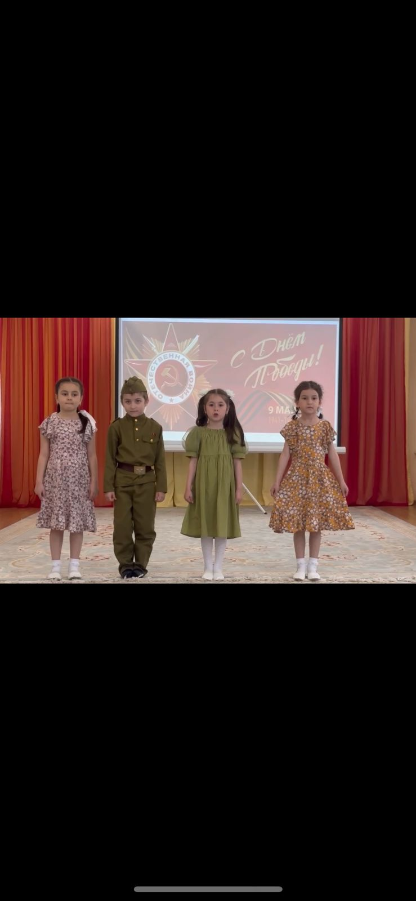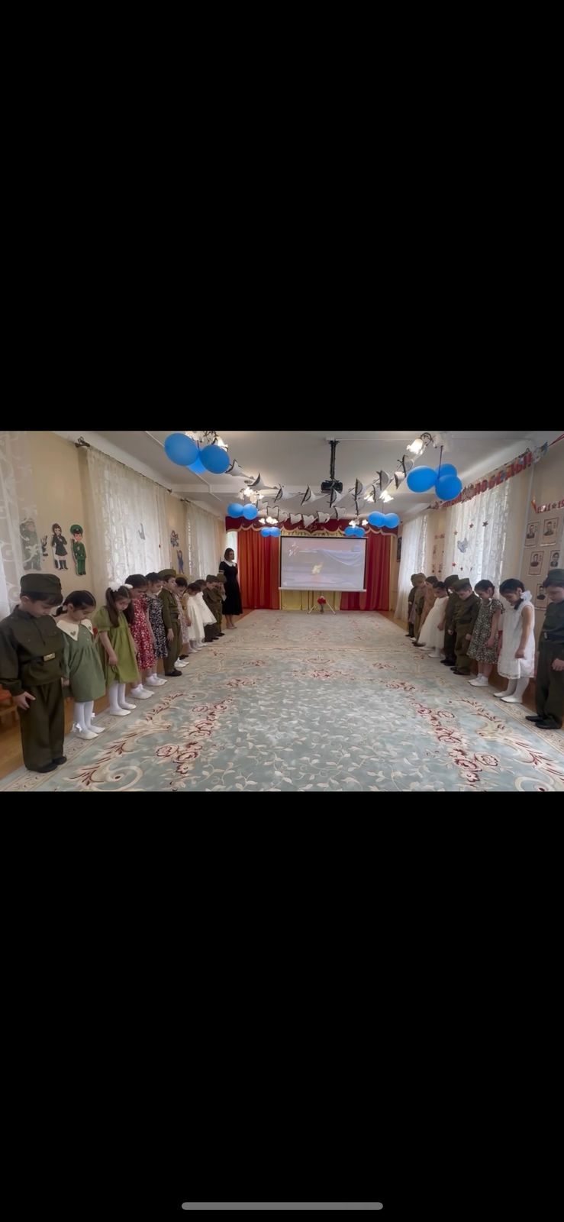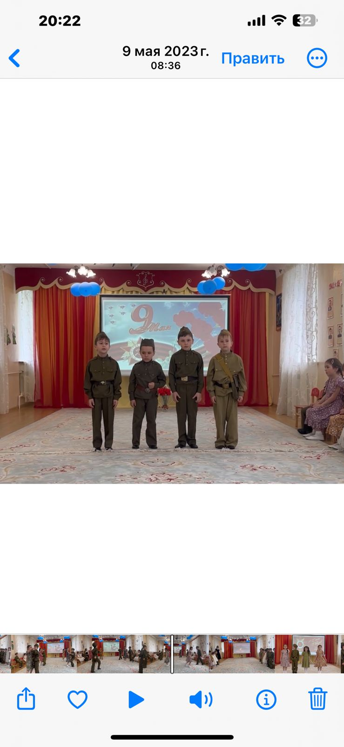

Приложение №2

